超星电子资源服务销售合同

甲方： 安阳师范学院
乙方： 河南超星数图信息技术有限公司

根据《中华人民共和国政府采购法》、《中华人民共和国民法典》及安阳师范学院2023年度中外文数据库采购项目（招标编号：豫财单一采购-2023-144）招标结果，经甲、乙双方协商，就甲方购买乙方《超星电子资源》产品事宜达成协议，具体内容如下：
一、项目内容
甲方购买的产品为“读秀学术搜索、超星移动图书馆、纸质图书电子化”服务（含超星发现系统），以下统称为“超星资源系统平台”。
1.读秀学术搜索：
（1）定义：读秀是乙方拥有自主产权的超大型数据库，主要提供图书的搜索与直接阅读等服务，旨在“集天下之书为一书”，让更多的人读更多的书。
（2）提供的基础服务：
1> 知识搜索：提供4亿多条目次及17.6亿多页原文、深入内容章节和全文的搜索与直接阅读服务，帮助读者直接获取或直接阅读所需的知识内容。
2> 图书搜索及馆藏挂接：提供590多万种图书的搜索与320多万种图书的试读服务，图书收录国内最新、最全、最多，馆藏挂接服务让图书馆的馆藏纸书和电子书资源融入到全国馆藏的共同揭示中，提高馆藏的利用率，帮助读者了解图书的出版及全国各地的馆藏分布情况，提供图书资源获取方式的集成服务。
3> 文献传递：提供文献传递及参考咨询服务，帮助读者直接获取或阅读更多的图书等学术文献资源，主要提供320万种图书全文的局部自动传递服务，读者只需填写自己邮箱与所要传递的资料页数，在很短的时间内就可以轻松地得到所需的图书等学术文献资料。
4> 数据更新：年更新及增加的图书不少于10万种。
5> IE阅读：IE阅读无须安装任何阅读软件，方便读者使用。（具体见附件一）
（3）服务项目：
1> 甲方同意读秀的所有服务条款（见附件一），成为读秀的正式用户。
2> 甲方认真填写用户服务体系（见附件一）中相关信息，并提供本单位IP地址范围(包括代理服务器)。
3> 乙方在收到服务费并核实IP地址及机器码后，3个工作日内为甲方开设帐号，确保读秀及时开通并正常运行。
2.超星移动图书馆：
（1）移动图书馆平台的设计坚持以移动无线通讯网络为支撑，以图书馆集成管理系统平台和基于元数据的信息资源整合为基础，以适应移动终端一站式信息搜索应用为核心，以云共享服务为保障，通过手机、iPad、等手持移动终端设备，为图书馆用户提供搜索和阅读数字信息资源，自助查询和完成借阅业务，为实现数字图书馆最初的梦想：任何人，在任何时间、任何地点获取所需要的知识构建现代图书馆信息移动服务平台。
（2）超星移动图书馆平台包括：
模块名称 | 服务参数
信息发布管理模块 | 实现新闻发布，信息推送，培训公告，在线交流，短信互助功能，统计功能，短信发送功能。
在线检索阅读模块 | 整合图书馆中外文资源，提供移动设备一站式检索，在线阅读、下载。在移动终端上实现资源的一站式搜索、导航和全文获取服务。
资源共享云服务 | 接入功能强大的云共享服务体系，平台提供24小时云传递服务，无论是电子图书还是期刊论文，都可以通过邮箱接受到电子全文。
移动OPAC模块 | 实现移动OPAC，馆藏在线借阅，查询，预约，续借，到期催还等。实现与图书馆主页信息同步发布。
个性化订阅服务 | 集成RSS订阅功能，订阅模块包括epup电子书籍、160多种全国主流报纸、学术视频、有声读物、信息咨询等多个频道。
APP+平台 | 支持接入第三方APP，根据用户需求开发相应app添加到移动图书馆平台, 移动图书馆可以提供相应规则，由用户开发放到移动图书馆平台。
多终端适应网站 | 开发能够自适应各种移动终端的WAP版，可在IOS、安卓等主流移动系统中运行。
移动设备客户端 | 提供基于ios系统的iPhone、iPad客户端；基于Android平台的手机、平板客户端。
微信公共平台对接 | 实现图书馆公告查看，借阅证号绑定和个人借阅记录查看以及馆藏图书查询、预约、续借等功能。实现图书、视频和杂志的推荐和在线观看。移动图书馆客户端下载和其他的扩展服务。
3.纸质图书电子化：
(1) 服务项目
1> 数字化服务对象:甲方将本单位纸质资料委托乙方进行数字化服务，委托数字化服务数量以乙方实际完成数量为准。
2> 数字化服务内容:乙方将甲方提供的纸质资料进行扫描、去污纠斜、数据加密、元数据录入、打包。
3> 甲、乙双方指派专人负责该项目的计划分配、资料交接和资源管理平台的成品交接工作。
(2) 图像标准:扫描图像与原页面一一对应,不得出现缺页、重页或错页情况;扫描的页面内容基本居中显示，不出现明显偏左或偏右的现象;页眉、页脚信息完整。甲方单位内的所有个人用户仅限浏览本单位网站网页，任何情况下不能下载、打印(除IE自身所带功能外)。
(3) 此次纸质图书电子化的建设规模为3万余册。
含超星发现系统：
超星发现以近十亿各类文献及网络学术资源海量元数据为基础，充分利用数据仓储、资源整合、知识关联、文献统计模型等相关技术，通过引文分析、分面筛选、可视化图谱等手段，为读者从整体上掌握学术发展趋势，洞察知识之间错综复杂的交叉、支撑关系，发现高价值学术文献提供便捷、高效而权威的学习、研究工具。
超星发现系统除了具有一般搜索引擎的信息检索功能外，其最大的功能是提供了深达知识内在关系的强大知识挖掘和情报分析功能。为此，发现的检索字段大大增加，更具备大到默认支持全库数据集范围的空检索，细到可以通过勾选获取非常专指主题的分面组合检索，从而实现了对学术宏观走向、跨学科知识交叉及影响和知识再生方向的判断，具备了对任何特定年代，或特定领域，或特定人及机构的学术成果态势进行大尺度、多维度的对比性分析和研究。超星发现系统是学者准确而专业地进行学术探索和激发创新灵感的研究工具。
二、权利与义务
1.甲方权利与义务
（1）甲方拥有超星资源系统平台的使用权。当乙方有违反合同规定行为时，甲方有权解除该合同。
（2）甲方负责及时向乙方反馈用户的使用情况与需求信息。
（3）超星资源系统平台仅供甲方授权范围内员工日常教学、科研使用，甲方不得以任何方式恶意下载、非法复制服务平台的数据。
（4）甲方不得将使用权转让或以其他形式给第三方使用。
2.乙方权利与义务
（1）乙方负责产品的升级与维护工作。若遇服务瘫痪情形，乙方应在72小时内予以维修，恢复功能。
（2）乙方须根据甲方的要求，及时解决超星资源系统平台存在的问题。
（3）乙方长期设置技术支持E-mail接受客户的技术支持请求，E-mail为kefu@ssreader.com.cn，乙方上述E-mail若有变化应及时通知甲方。
（4）乙方拥有超星资源系统平台的所有权，当甲方有严重违反合同规定行为时，乙方有权立即终止服务，不退费并依法追究甲方的法律责任。
三、项目费用及付款方式
1.合同总金额：（大写）：叁拾万伍仟圆整（￥305000.00元）
2.服务期限： 2024 年 1 月 1 日至 2024 年 12 月 31 日
3.交货期限：合同签订后 30 天内，本地镜像数据库，我公司及时更新镜像站点数据。
4.付款期限：2024年6月底之前一次性支付合同总价款的100%，乙方银行资料如下：
名 称：河南超星数图信息技术有限公司
开户行：交通银行股份有限公司郑州自贸区分行
帐 号：411899991010004453719
四、不可抗力
由于地震、台风、洪水、火灾、战争、罢工、政府禁令以及其他不能预见并且对其发生和后果不能防止或避免的不可抗力，致使影响协议中有关条款的履行，双方应根据实际情况协商决定是否部分履行、延期履行或终止履行本协议。在乙方部分履行及未届期满终止履行的情形下，乙方应退还未履行部分的服务费。
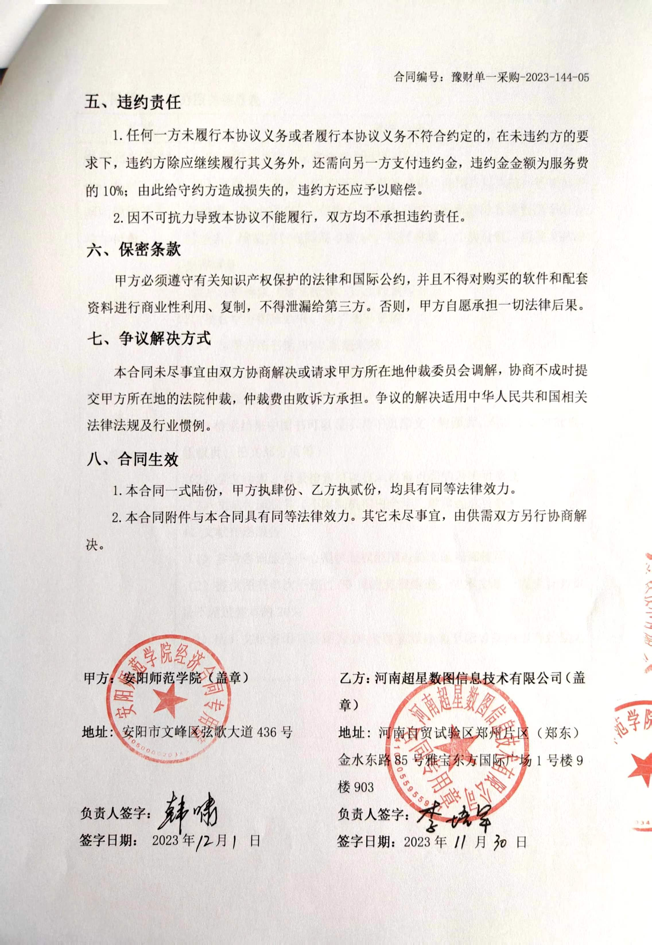

附件一：读秀服务体系表
模式 | 服务内容
用户远程访问www.duxiu.com网站使用读秀  按年付费 | 1、中文图书等学术文献资源的检索服务  （1）对题名、主题、作者等入口进行检索，为用户提供统一的检索界面和统一的检索语言，使用户能对图书馆本地和异地各种资源系统同时检索；检索内容包括简单检索、高级检索、二次检索、相关文献检索等服务  （2）深度检索（全文检索、目录检索等）  2、整合甲方馆藏纸书、电子图书资源  （1）与甲方图书馆OPAC系统对接  （2）与甲方图书馆电子图书数据对接  3、图书原文显示  （1）检索结果中图书可以显示若干页原文（封面页、前言页、目次页、版权页、正文部分页等）  （2）全文检索、目录检索可以显示检索点起的若干页原文  （3）文献传递服务（不限制机构内全年文献传递总页数）  4、文献传递服务  （1）参考咨询服务中心提供版权范围内的文献局部使用  （2）提供图书单次不超过50页的文献传递，同本文献一周累计咨询量不超过整本的20％  （3）所有文献咨询有效期为20天即文献传递至读者邮箱中有效期为20天。

